Система кондиционирования воздуха
Система обогрева воздуха в салоне автомобиля не способна обеспечивать необходимый температурный режим. При температуре окружающего воздуха превышающей 20°С необходимо его охлаждения для создания комфортных условий водителю и пассажиров. Для решения этой задачи применяются системы кондиционирования. Схема системы кондиционирования показана на рис.
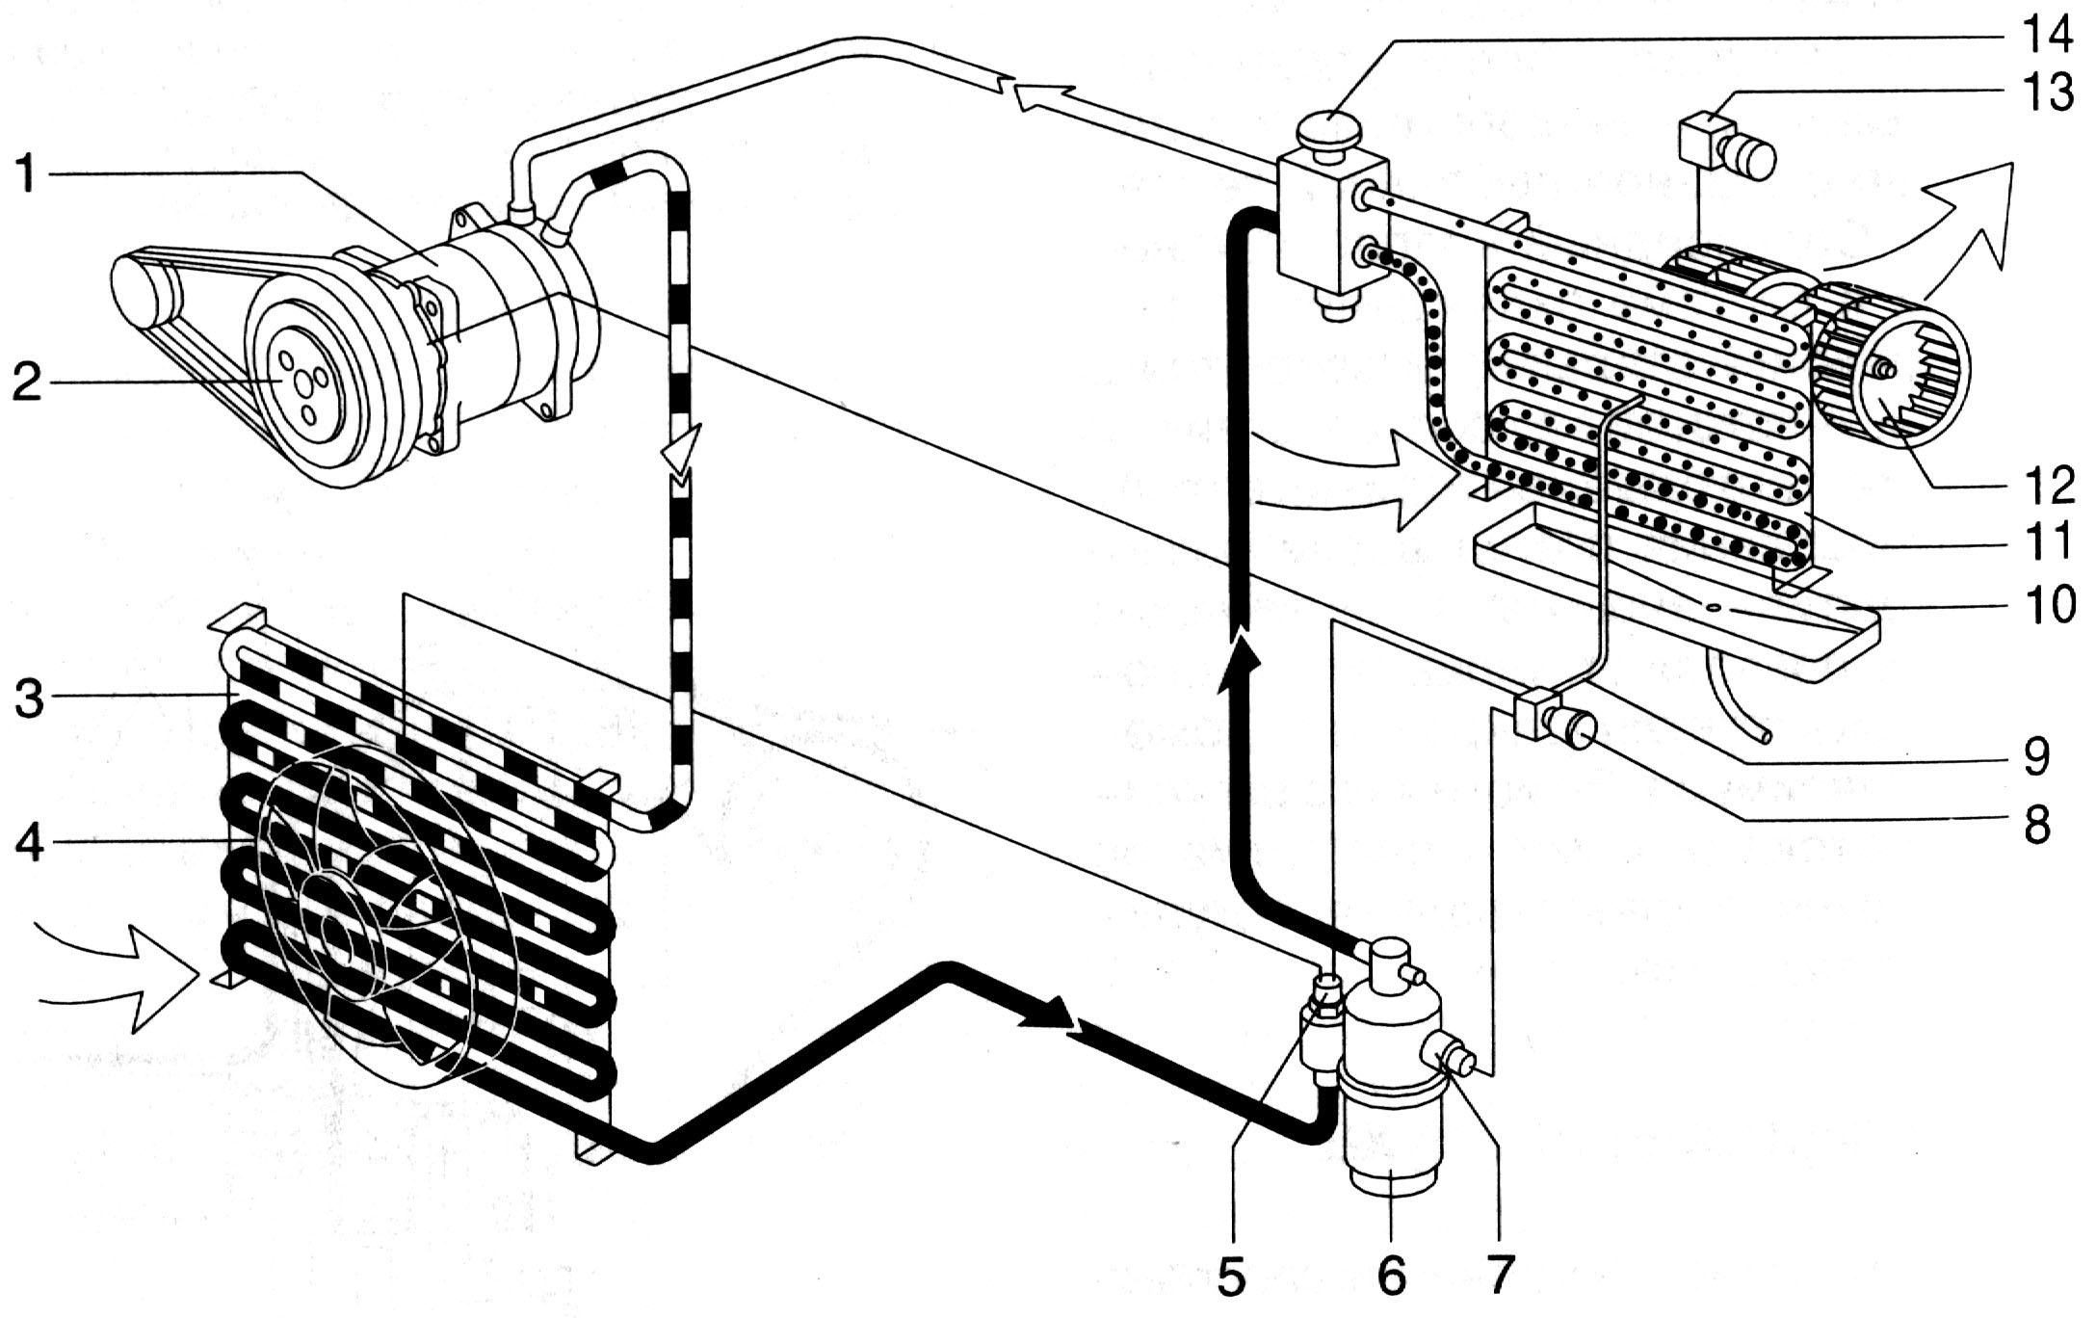
Рис. Система кондиционирования воздуха:
1 – компрессор; 2 – электрическая муфта; 3 – конденсатор; 4 – вспомогательный вентилятор; 5 – датчик давления; 6 – фильтр-осушитель; 7 – датчик давления; 8 – температурный выключатель; 9 – термодатчик; 10 – поддон для конденсата; 11 – испаритель; 12 – вентилятор испарителя; 13 – выключатель вентилятора; 14 – редукционный клапан

Система заполняется специальным хладогентом R134 а, который в зависимости от температуры и давления может переходить из газообразного в жидкое состояние и наоборот.
Компрессор 1 вращается от передачи муфты компрессора 2 вращающегося момента шкивом коленчатого вала через приводной ремень. Если на магнитную муфту не подается напряжение, то вращается только сам шкиф муфты компрессора и не вращается вал компрессора. При подаче напряжения на магнитную муфту диск и втулка муфты перемещаются назад и соединяются со шкивом. Шкив и диск под действием сил становятся едиными и приводят во вращение вал компрессора.
Компрессор, в зависимости от вращающегося его вала превращает газообразное состояние хладагента низкого давления, идущего от испарителя, в газ высокой температуры и высокого давления (80°С, 15 кг/см²). Масло, перемещающее вместе с хладогентом, играет роль смазки. Поршень при вращении вала компрессора приводится в движение эксцентриком, в зависимости от давления выпускает соответствующее количество газа изменением хода поршня и угла поворота и перемещающегося диска. От компрессора хладогент подается в конденсатор 3.
В конденсаторе хладогент охлаждается до температуры 50°С и переходит в жидкое состояние. Конденсатор устанавливается перед радиатором и выполняет функцию превращения газообразного высокотемпературного хладагента, идущего от компрессора в жидкое состояние выделением тепла в атмосферу. Количество выделяемого хладогентом тепла в конденсаторе определяется количеством поглощенного испарителем тепла из вне и работой компрессора, необходимой для сжатия газа. Для конденсатора результат теплоотдачи прямо влияет на эффект охлаждения холодильной установки, поэтому, обычно он устанавливается на самой передней части автомобиля и принудительно охлаждается воздухом вентилятора системы охлаждения двигателя или дополнительным вентилятором 4 и потоком воздуха, возникающим при движении автомобиля.
Из конденсатора хладогент в жидком состоянии поступает в фильтр-осушитель 6, где происходит частичное удаление влаги и далее хладогент идет к редукционному клапану 14. Редукционный клапан разбрызгивает охлажденную жидкость подавая ее в испаритель 11. Хладогент, прошедший через редукционный клапан, став легкоиспаряющимся с низким давлением, при прохождении в туманообразном состоянии через труборовод испарителя, под действием потока воздуха от вентилятора, испаряясь превращается в газ при температуре -2°С и давлении 2,0 кг/см². При этом рёбра трубопровода становятся холодными от теплоты парообразования, и воздух внутри автомобиля становится прохладным. Кроме того, влага, содержащаяся в воздухе, от охлаждения превращается в воду и вместе с пылью по спусковому трубопроводу стекают в поддон для конденсата 10 и затем на землю. Так как при таком теплообмене между хладагентом и воздухом используется трубопровод и рёбра, нужно, чтобы на контактной поверхности с воздухом не оседали вода и пыль. Образование льда и инея на испарителе происходит также и на частях рёбер. При достижении тёплого воздуха до рёбер, охлаждаясь ниже температуры росы, на рёбрах появляются водяные капли. При этом в случае охлаждения рёбер до температуры ниже О С, возникшие водяные капли либо замерзают, либо водяные пары воздуха оседают в виде инея, заметно ухудшая характеристики системы охлаждения. Поэтому для предотвращения замерзания испарителя предусматривается управление терморегулятором или компрессором с переменным напором.
Из испарителя хладогент в газообразном состоянии проходит в компрессор и цикл работы повторяется.
Система кондиционирования снабжается датчиками давления 5 и 7, которые не позволяют включать работу системе при давлении хладогента в системе ниже определенной величины. Для контроля температурного режима работы системы предусмотрены температурные датчики 8 и 13.

